BÀI 44. LỰC MA SÁT

Hoạt động 1. Khởi động
- Học sinh trả lời câu hỏi sau:
Câu 1. Khi đi trên sàn nhà trơn ướt, ta có thể bị trượt ngã. Em có thể giải thích tại sao không?
Hoạt động 2. Tìm hiểu về Lực ma sát là gì?
- Học sinh đọc mục I trong sách giáo khoa trang 157 và trả lời các câu hỏi sau:
Câu 2. Lực ma sát là lực tiếp xúc hay lực không tiếp xúc?
=>
- Lực ma sát là lực tiếp xúc.
- Vì lực ma sát xuất hiện ở giữa bề mặt tiếp xúc của một vật với bề mặt của một vật khác.
Câu 3. Xác định phương và chiều của lực ma sát trong các hình 44.2?
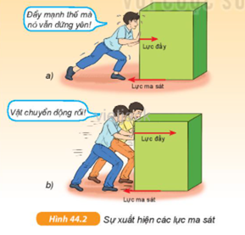
=>
- Lực ma sát trong Hình 44.2 a và 44.2 b có:
+ Phương: nằm ngang.
+ Chiều: từ phải sang trái.
Hoạt động 3. Tìm hiểu về Lực ma sát nghỉ và lực ma sát trượt
- Học sinh đọc mục II trong sách giáo khoa trang 158 và trả lời câu hỏi sau:
Câu 4. Mỗi em hãy tìm một ví dụ cho mỗi loại lực ma sát?
=>
- Lực ma sát trượt: Khi trượt từ trên cầu trượt xuống đất, giữa lưng ta và mặt cầu trượt có lực ma sát.
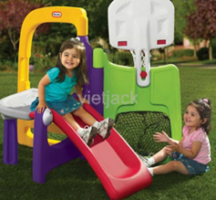
- Lực ma sát nghỉ: Đặt một quyển sách nằm im trên mặt bàn nằm nghiêng, lực ma sát giữa quyển sách và mặt sàn là lực ma sát nghỉ.
- Lực ma sát lăn: Khi sơn tường bằng rulô, giữa rulô với mặt tường xuất hiện lực ma sát lăn.
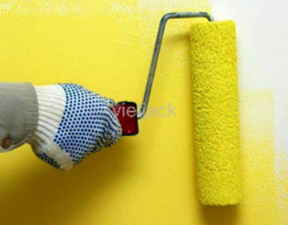

Hoạt động 4. Tìm hiểu về Tác dụng của lực ma sát đối với chuyển động
- Học sinh đọc mục III trong sách giáo khoa trang 158 và trả lời câu hỏi sau:
Câu 5. Hãy chỉ ra lực ma sát trong các tình huống sau đây và nói rõ có tác dụng cản trở hay thúc đẩy chuyển động.
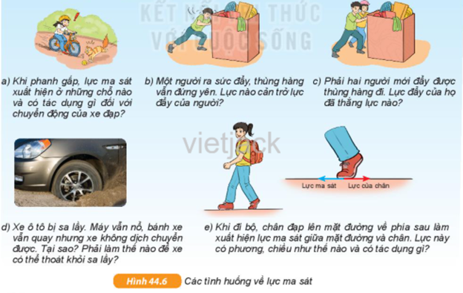
=>
a) - Lực ma sát trượt xuất hiện ở giữa má phanh với vành bánh xe và giữa mặt đường với bánh xe
=> Lực ma sát có tác dụng cản trở chuyển động của xe đạp.
b) - Lực ma sát nghỉ xuất hiện giữa mặt đất và thùng hàng.
=> Lực ma sát nghỉ cản trở lực đẩy của người.
=> Lực ma sát nghỉ có tác dụng cản trở chuyển động của thùng hàng.
c) - Lực ma sát trượt xuất hiện giữa mặt đất và thùng hàng.
- Lực đẩy của họ đã thắng được lực ma sát nghỉ
=> Lực ma sát trượt có tác dụng cản trở chuyển động.
d) - Xe không chuyển động được vì lực ma sát trượt giữa đất và bánh xe lớn, lực ma sát nghỉ giữa đất và bánh xe quá nhỏ, không đủ để làm thúc đẩy xe chuyển động lên được.
=> Cách khắc phục : Chèn thêm gạch đá, hoặc lót ván vào vùng lầy nhằm tăng lực ma sát nghỉ.
=> Lực ma sát nghỉ có tác dụng thúc đẩy chuyển động.
e) - Lực ma sát nghỉ có phương nằm ngang, chiều từ phải sang trái và có tác dụng giúp ta không bị ngã về phía trước.
=> Lực ma sát nghỉ có tác dụng thúc đẩy chuyển động.
Hoạt động 5. Tìm hiểu về Ma sát trong an toàn giao thông
- Học sinh đọc mục IV trong sách giáo khoa trang 159 và trả lời câu hỏi sau:
Câu 6. Tại sao trên mặt lốp xe lại có các khía rãnh (hình 44.7)?. Đi xe mà lốp có các khía rãnh đã bị mòn thì có an toàn không? Tại sao?
=>
- Khía rãnh trên vỏ lốp xe giúp tăng ma sát giữa bánh xe và mặt đường khiến xe chuyển động dễ dàng hơn về phía trước.
- Đi xe mà lốp có các khía rãnh đã bị mòn thì không an toàn lốp xe đã mòn làm giảm lực ma sát giữa lốp xe và mặt đường, xe sẽ bị trơn trượt, gây nguy hiểm khi tham gia giao thông.
Câu 7. Tại sao khi phanh gấp, lốp xe ô tô để lại một vệt đen dài trên đường nhựa?
=>
Vì khi phanh gấp, lực ma sát trượt giữa lốp xe và đường rất lớn làm cho lốp bị cọ sát mạnh với đường và để lại một vệt đen dài trên đường nhựa.
Câu 8. Hãy giải thích ý nghĩa của biển báo chỉ dẫn tốc độ giới hạn chạy trên đường cao tốc mô tả trong Hình 44.8?
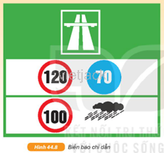
=>
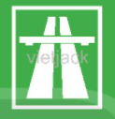
Biển báo hiệu đường cao tốc.
Biển báo tốc độ tối đa 120km/h, tốc độ tối thiểu 70km/h.
Biển báo tốc độ tối đa khi trời mưa là 100km/h.

